**招聘简章**

**企业简介**

中交一公局集团有限公司北京建筑分公司（以下简称“公司”）是**世界500强企业**、**特大型中央企业**中交集团的旗舰公司-中交一公局集团有限公司（以下简称一公局集团）下属分公司，是一公局集团旗下**唯一**一家从事**房建施工**专业化企业。

公司现有在建项目50余个，分布在全国18个省、直辖市（北京、天津、重庆、四川、贵州、广东、江苏、海南、浙江、山东、河南、新疆、湖北、河北、云南、内蒙古、吉林、辽宁），员工1000余人，连续两年新签合同额超**百亿元**，是一公局集团城市综合体开发运营和房地产开发平台，肩负着“六链”中房建产业链打造的使命，是一公局集团房建营销中心、标准数据库、人才基地和科技研发创新高地。

**公司优势**

1、专业强

一公局集团旗下唯一一家从事房建施工专业化企业

2、定位高

一公局集团房建项目成立总承包部首选公司，是集团公司六大品牌的重要一牌

3、产业多

业务范围涉及房建、房地产开发、投资、文旅、融合、代建、市政等项目

4、模式新

一公局集团旗下唯一一家子分一体化公司

5、布局广

在全国17个以上省、直辖市均有工程项目

6、位置优

项目大多处于城市地区，与其他工程项目比环境优势明显

7、机遇多

公司发展迅速，不断提供大量机会给青年干部

8、管理强

由全国优秀项目经理、“五一”劳动奖章、“火车头”奖章及一公局集团“十大杰出青年”获得者组成的高端管理型团队

**发展态势**

目前，公司发展战略重点布局京津冀城市群、长三角城市群、西南及西北核心城市群、华中区域城市群、东北核心区域、粤港澳大湾区六个区域内的核心城市及其周边区域。以股权合作模式为基础，创新“投资人+代建+EPC”、“政府平台公司+片区开发商+EPC”模式，将产品结构从传统建筑向高端产品提升，实现联动发展、区域滚动发展；同时公司将目标转向新业态业务拓展，向市政公用、综合管廊、水务环保、特色小镇、田园综合体等领域进军，实现公司在房建领域综合发展、多元化发展的目标。

2020年上半年，公司已经超额完成全年营销指标，完成年度任务的103%，未来三年公司将发展魏成新签合同额、营业额双百亿企业。

**青年活动**

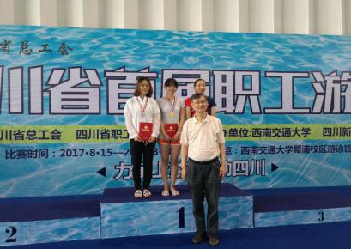

四川省首届职工游泳比赛友谊赛

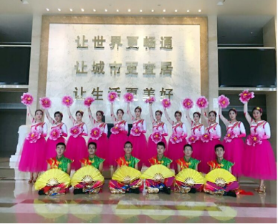文艺汇演活动

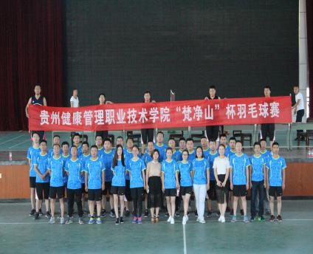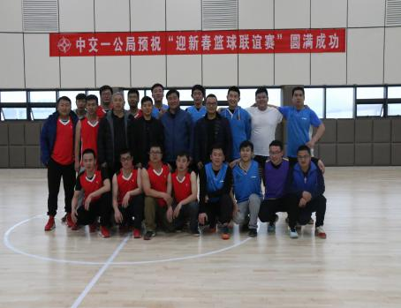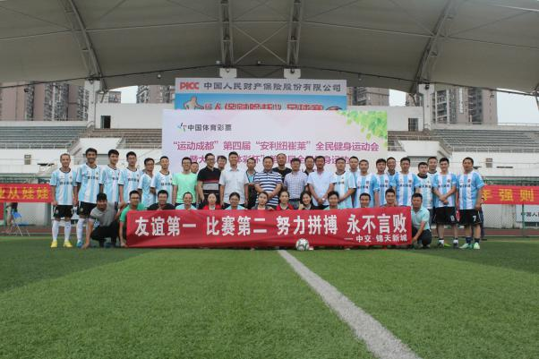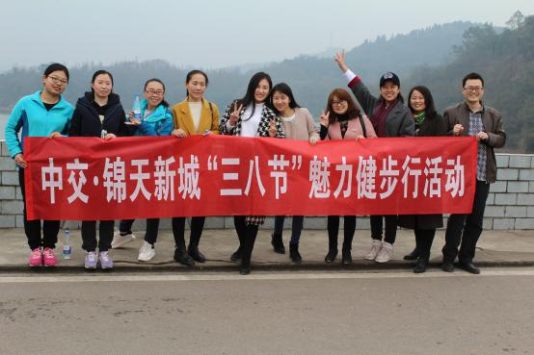

妇女节活动

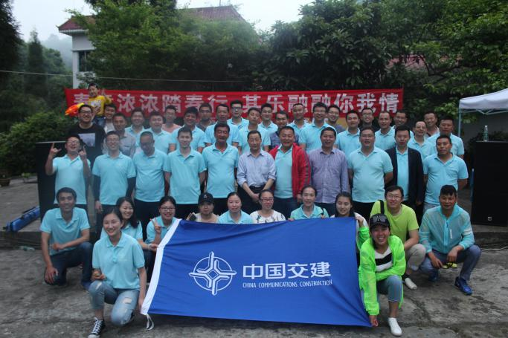

踏青活动

**专业需求**

一、土木类 土木工程（建筑方向）、建筑工程、安全工程、、岩土工程、道路桥梁与渡河工程、地质工程、工程力学等

二、机电类 电气工程及其自动化、建筑环境与能源应用工程、给排水工程等

三、物设类 物流工程、机械设计制造及自动化等

四、经营类 工程造价、工程管理（预算方向）等

五、财务类 会计学、财务管理、审计学等

六、行政类 人力资源管理、工商管理、行政管理等

岗位要求：

1、应届本科学历全日制毕业生。

2、能够熟练操作电脑办公软件和相关专业软件。

3、具有一定的文字写作能力或良好的表达能力，具有良好的组织、协调能力和团队协作精神。

4、有较强的的责任心和上进心。

5、身体健康，能吃苦耐劳，能适应常年流动性施工工作。

6、服从公司统一工作安排，有在公司长久发展的意愿。

7、党员干部、学生干部及体育等特长者优先。

福利待遇：

1、五险二金：养老保险、医疗保险、生育保险、失业保险、工伤保险、住房公积金、年金。

2、薪酬：本科毕业生试用期5000元/月。试用期三个月，试用合格人员增加月度绩效奖金。

3、福利：免费食宿、带薪年假、探亲假、免费体检、各项补贴等。

4、落户：择优申报北京户口。

联系方式：

联 系 人：张琛

联系电话：010-61842892/18618145008

联系邮箱：490380027@qq.com

联系地址：北京市朝阳区管庄世通国际大厦C座3层

请应聘同学将简历发送至联系邮箱，收到邮件后将进行回复，具体面试事宜另行通知，期待与您共同携手，共铸辉煌！